自畫像-用自己的眼睛看自己的臉

你好！我是羅安禾，我正在做一件作品，想邀請你參與製作，如果願意之後會展出所有參與者的「自畫像」

以下是需要請你做的事：
1.找到自己的視野範圍

用有顏色的塗料（和膚色有差別的化妝品、人體彩繪⋯⋯）畫在臉上自己「看不見的區域」，你眼睛看得到的臉部需保持乾淨的原樣

⭐️重點是找到自己視野的邊界！
（不需要塗滿臉部你看不見的地方）

可以透過他人（鏡子、螢幕⋯⋯）來反覆確認看不見與看得見的邊界，好讓視野範圍的繪製更精確

可以使用濕紙巾或卸妝巾等將視野範圍內有顏料的地方擦去，請確保你可視範圍內的乾淨

2.幫自己拍一張清晰的臉部正面照，傳給我，我會將照片中你視野範圍外的區域消除

3.你將擁有一張獨一無二的「自畫像」！

如果願意參與請告訴我，我會非常感謝你！
如果不行參與也沒關係，可以幫我問問其他朋友願不願意就更好了💖

成品「自畫像」會長類似這樣：
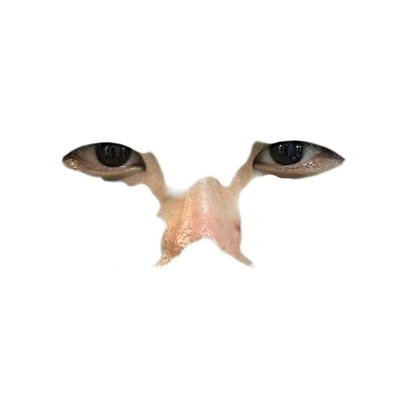
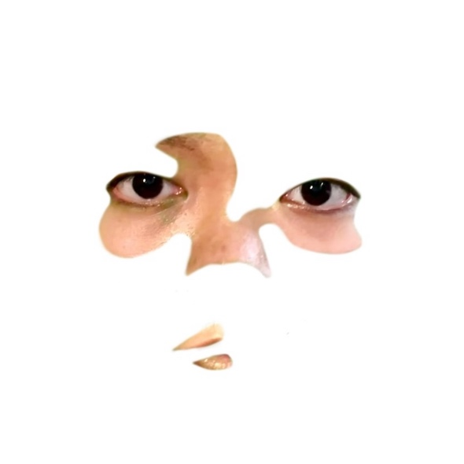

傳給我的照片參考圖：
（其實不用塗滿，只要讓我知道你視域的邊界就好）
（不用塗這麼誇張的顏色，只要在照片中能讓我分出皮膚與塗料就好）

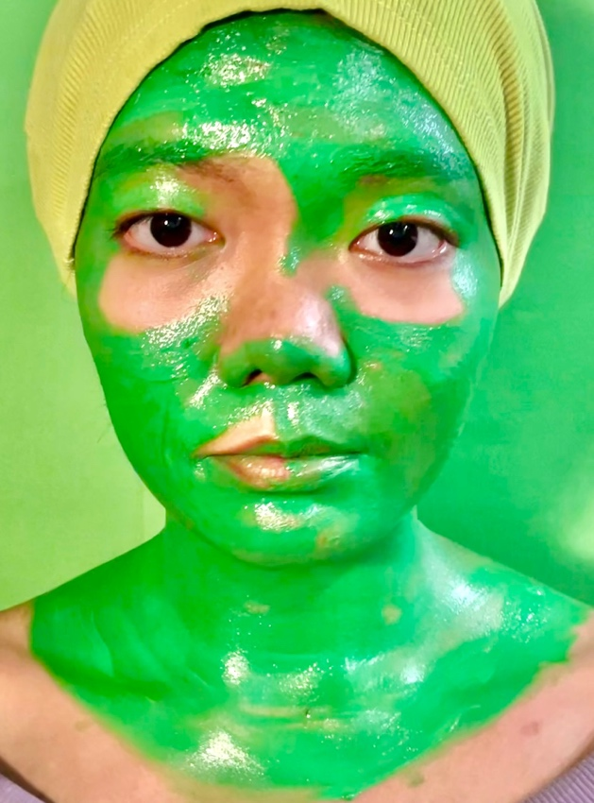
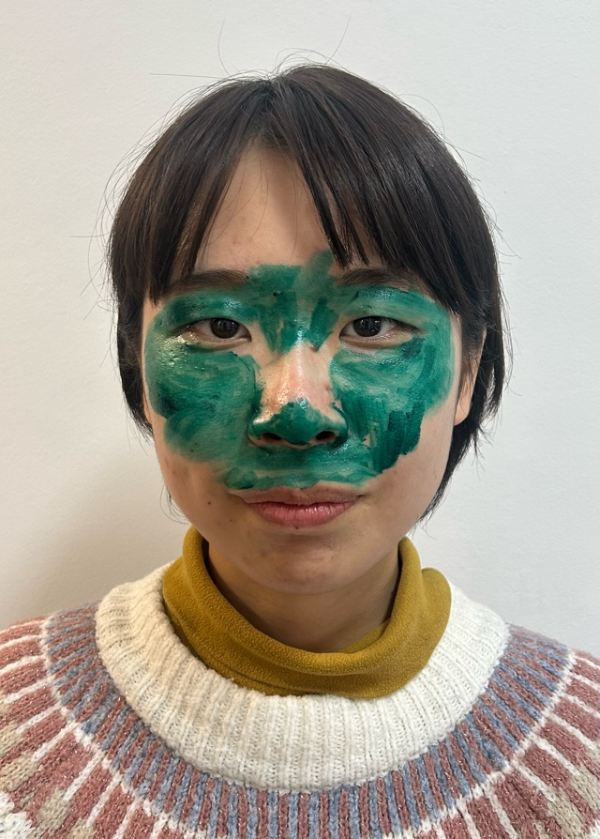
謝謝你🫶2024/11/5

